DOCUMENTO DE PROJETO DE EXTENSÃO

1. DADOS GERAIS

Título do Projeto – SISA – Sistema Inteligente do Sucesso Alvarista

Plataforma para Alunos e Funcionários com autoatendimento inteligente, triagem preditiva, chat com IA generativa (RAG), acompanhamento de requerimentos, fila presencial de senhas e transbordo para atendimento humano.

Integrantes da equipe
Identificar o nome completo e o RA dos participantes do projeto
Nome: Vinicius Cardoso de Lima | RA: 24026851
Nome: Larissa de Almeida Lira Oliveira | RA: 24026849
Nome: Rafael Moraes Marques | RA: 24025873
Nome: Lucas Alves Bernardo | RA: 24026768

Professor responsável
Rafael Diogo Rossetti

Curso
Ciência da Computação

Linha de atuação
Identificar com ✓ uma ou mais linhas de atuação conforme projeto pedagógico de curso.
- Projeto Interdisciplinar: | ✓

Tipo de projeto
Identificar com ✓ o tipo de projeto.
- Atividade de Extensão não implementado na prática (proposta de intervenção)
- Atividade de Extensão implementado na prática (intervenção executada) ✓
Tema gerador
A Área do Sucesso Alvarista (ASA) acolhe e acompanha os estudantes ao longo de sua trajetória na FECAP, com foco prioritário no acolhimento, na permanência e no sucesso acadêmico. A área integra uma equipe multidisciplinar e uma ampla cesta de serviços institucionais relacionados à biblioteca, apoio psicopedagógico, financiamento e bolsas, empregabilidade e relacionamento acadêmico.
Com o objetivo de tornar o atendimento mais ágil, consistente e proativo, este Projeto Integrador do 5º semestre do curso de Ciência da Computação da FECAP concebeu e implementou o SISA (Sistema Inteligente do Sucesso Alvarista): um ecossistema multiplataforma de inteligência artificial aplicada.
Produto decorrente do projeto (opcional dependendo do tipo de projeto)
- Aplicativo Mobile (ASA_Mobile): Plataforma para Alunos e Funcionários com autoatendimento inteligente, triagem preditiva, chat com IA generativa (RAG), acompanhamento de requerimentos, fila presencial de senhas e transbordo para atendimento humano.
- Plataforma Web Administrativa (ASA_WEB): Painel de governança acadêmica e gestão estratégica em tempo real para gestores do ASA, com monitoramento de SLA, triagem operacional, agentes analíticos e painéis de permanência estudantil.
- Backend Analítico & Motor de IA (Python / FastAPI): Orquestrador de Recuperação Aumentada por Geração (RAG), inferência LLM via Groq, pipelines de Machine Learning para predição de risco de evasão e transformações matriciais de Álgebra Linear aplicada a embeddings.
- Infraestrutura em Nuvem (Supabase): Banco de dados PostgreSQL relacional, sincronização bidirecional via WebSockets (Realtime), autenticação com controle de acesso baseado em papéis (RBAC) e armazenamento de arquivos em Object Storage.

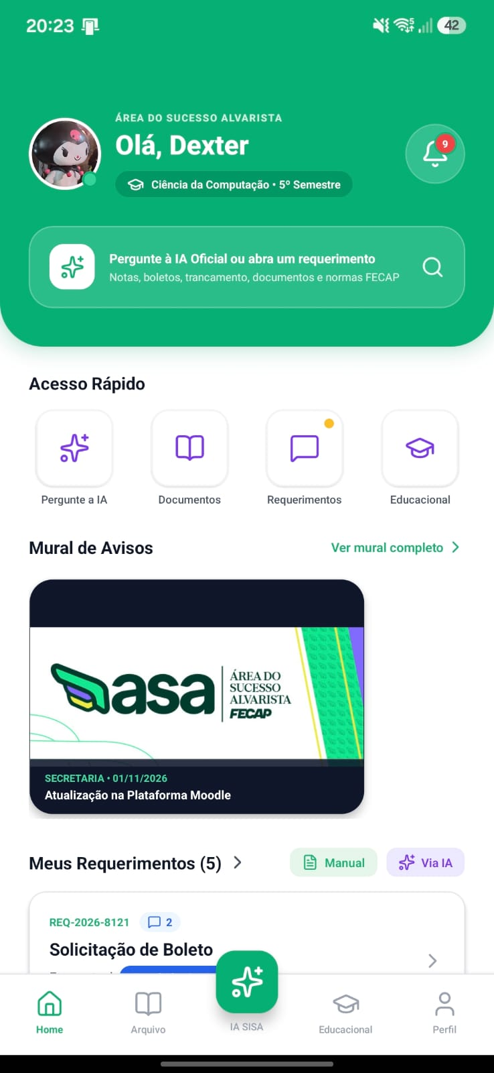
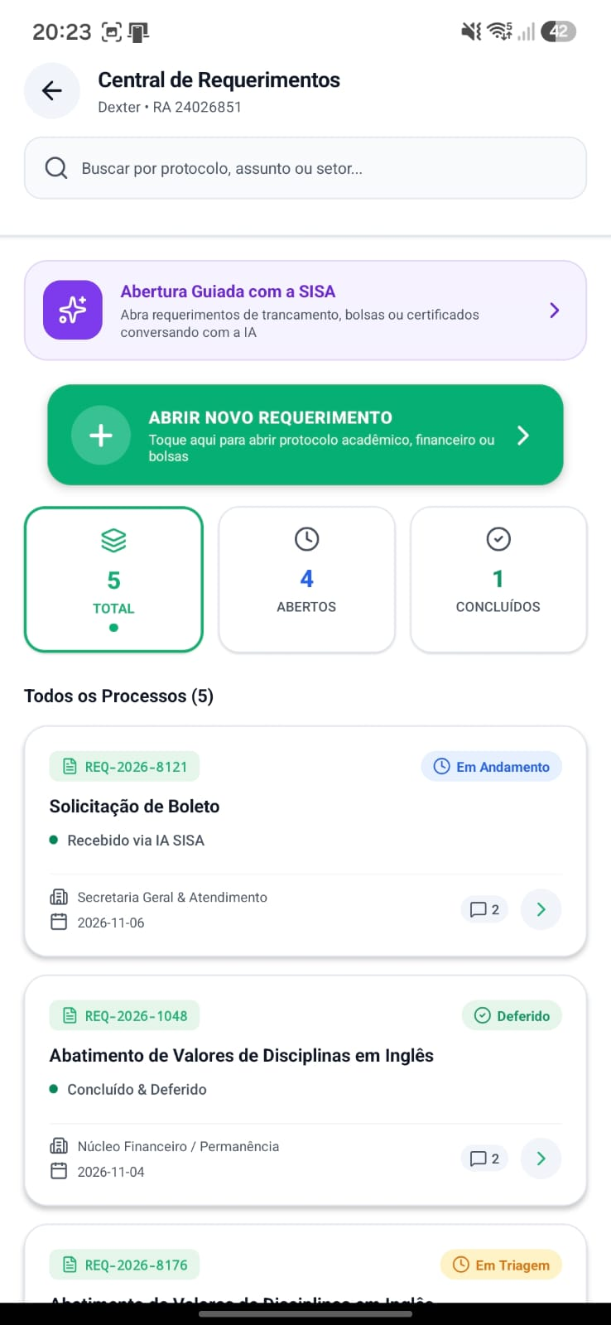
Figura 1 - Aluno: Tela inicial
Figura 2 - Aluno: Requerimentos
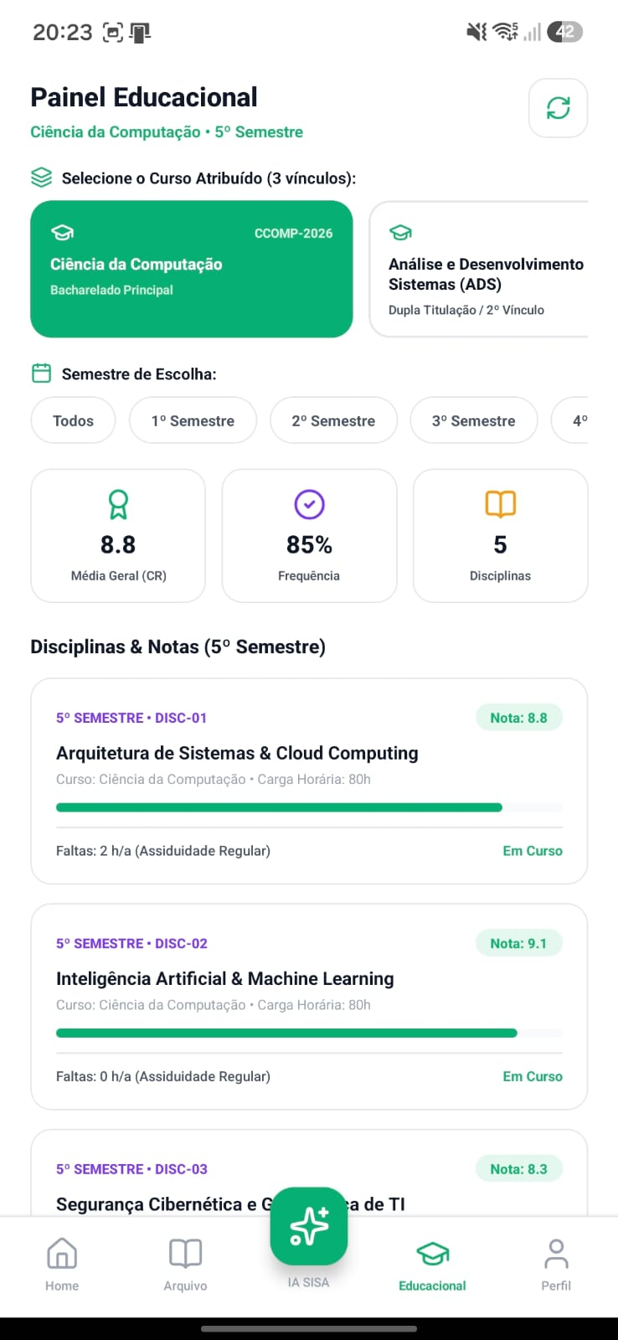
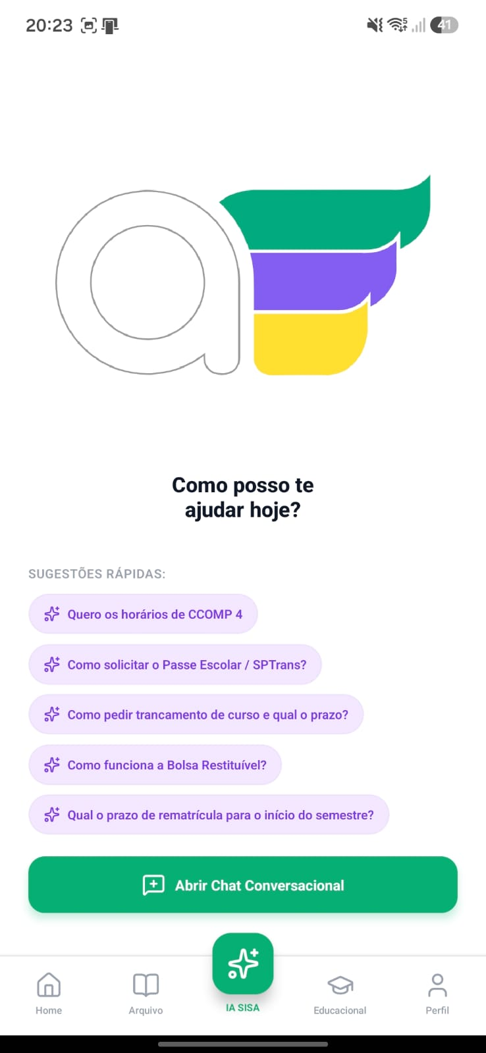
Figura 3 - Aluno: Painel Educacional
Figura 4 - Aluno: Chat com IA

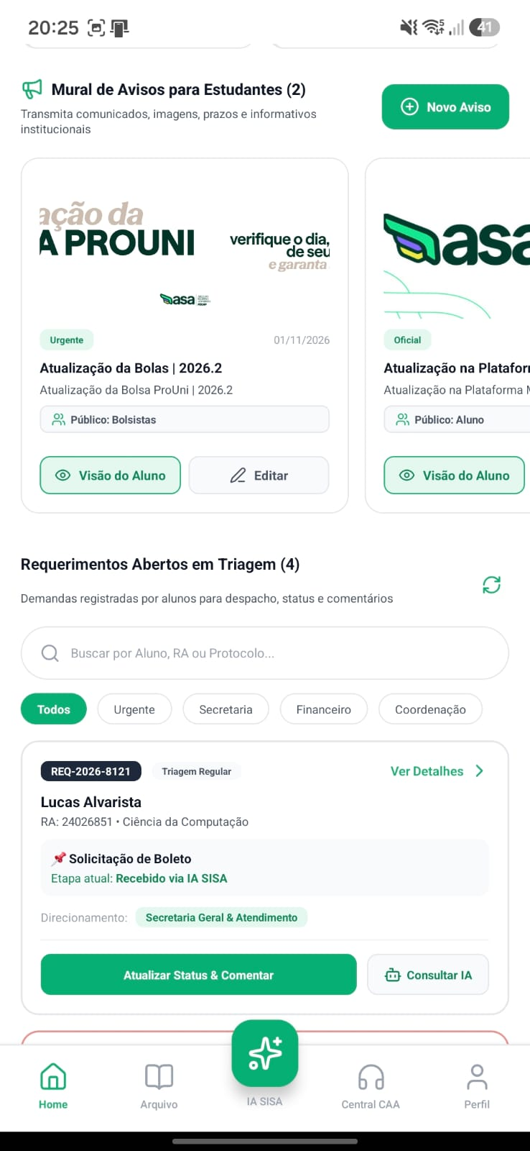
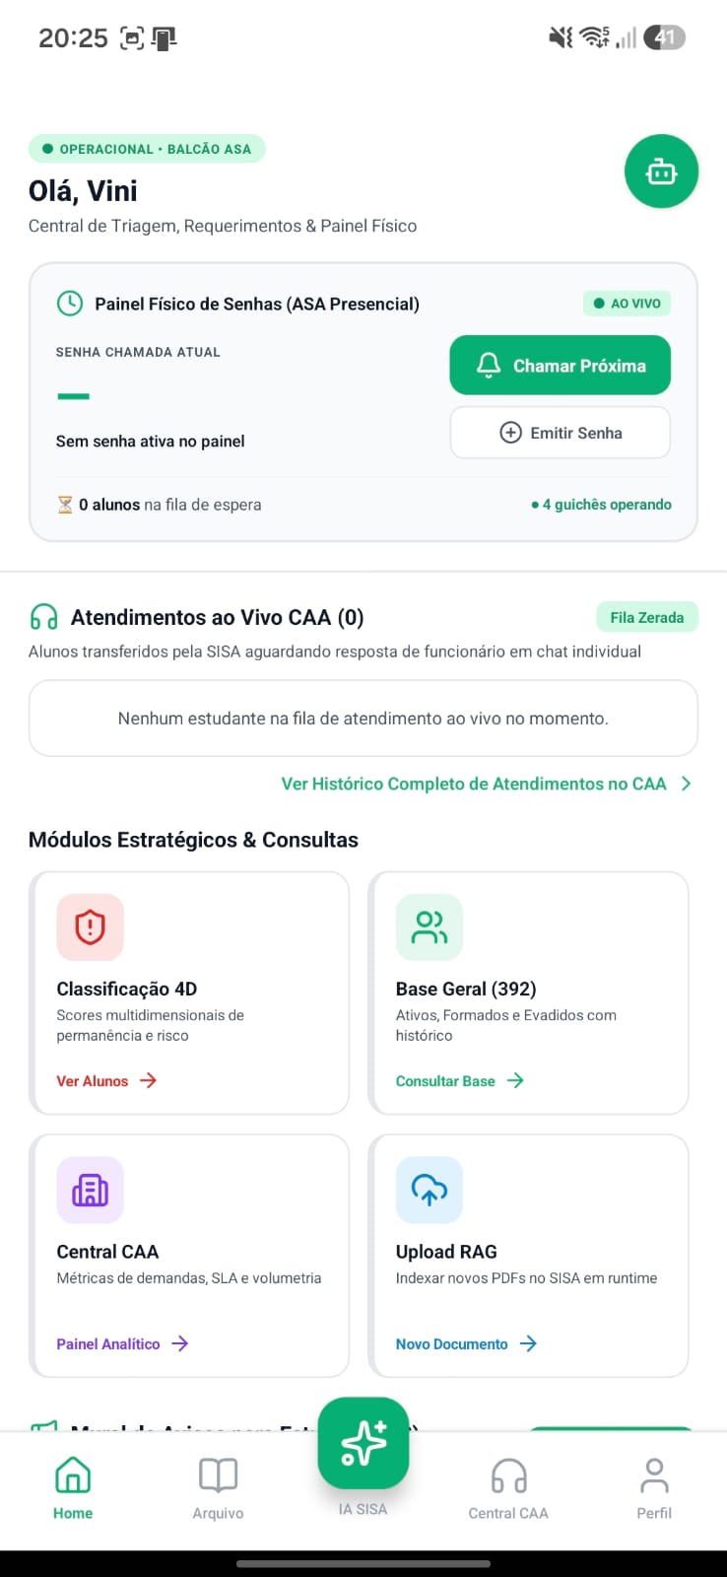
Figura 5 - Funcionário: Tela inicial (mural de avisos)
Figura 6 - Funcionário: Tela inical

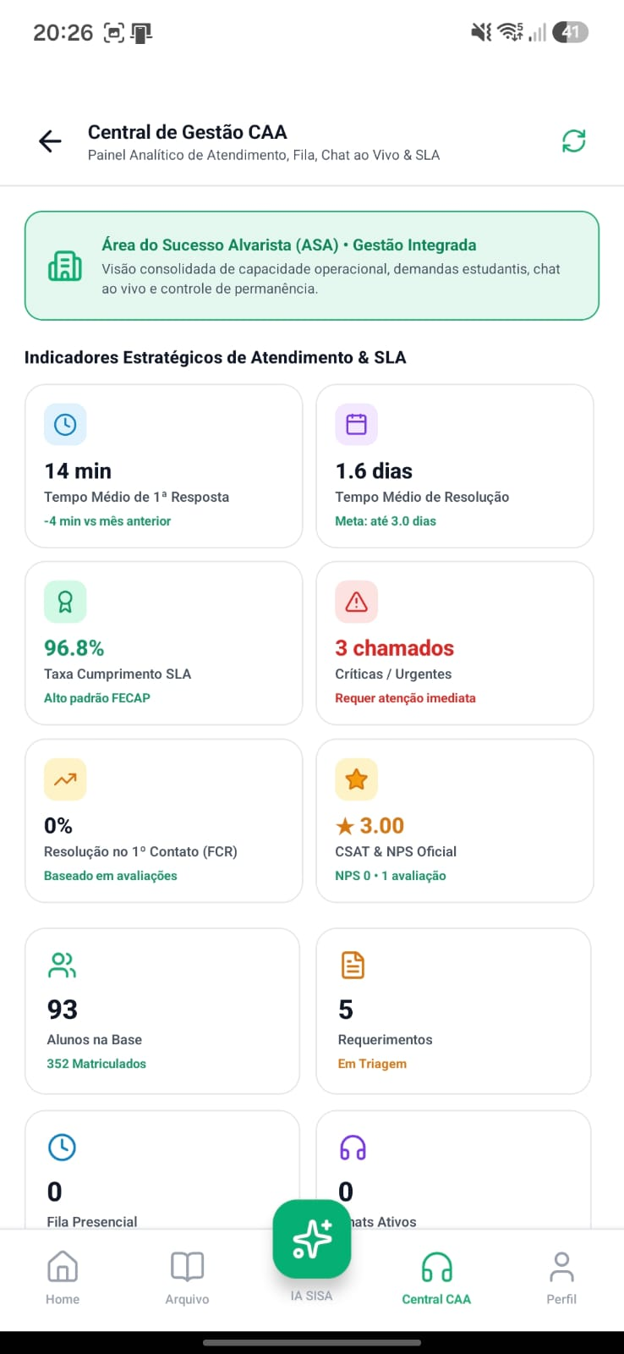
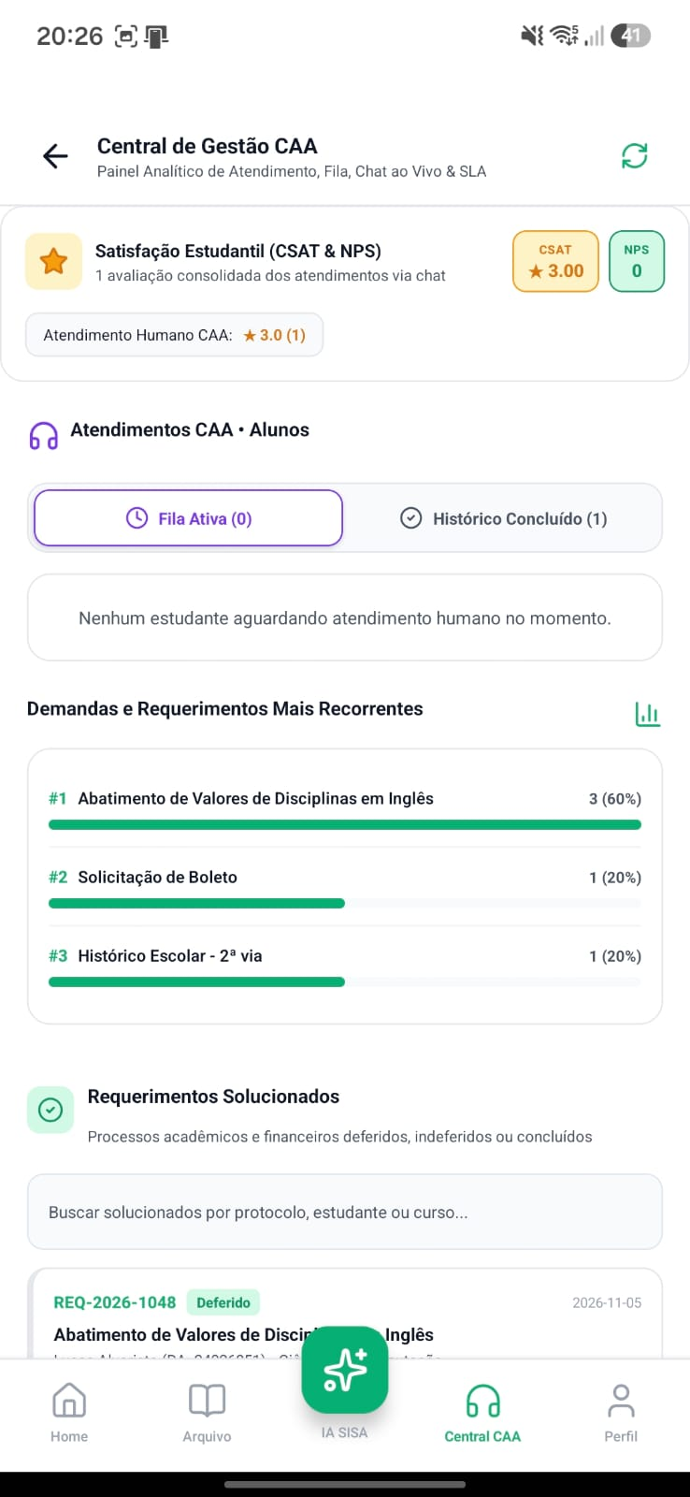
Figura 7 - Funcionário: Indicadores
Figura 8 - Funcionário: Central de atendimento

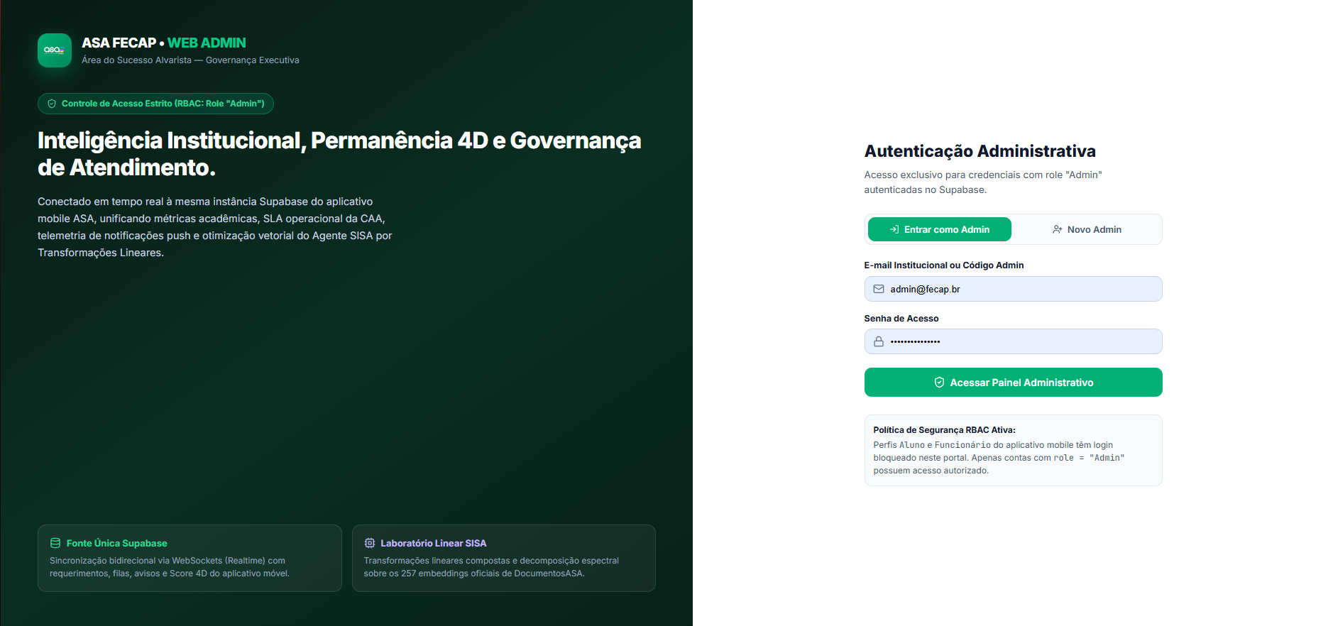
Figura 9 - Admin: Login
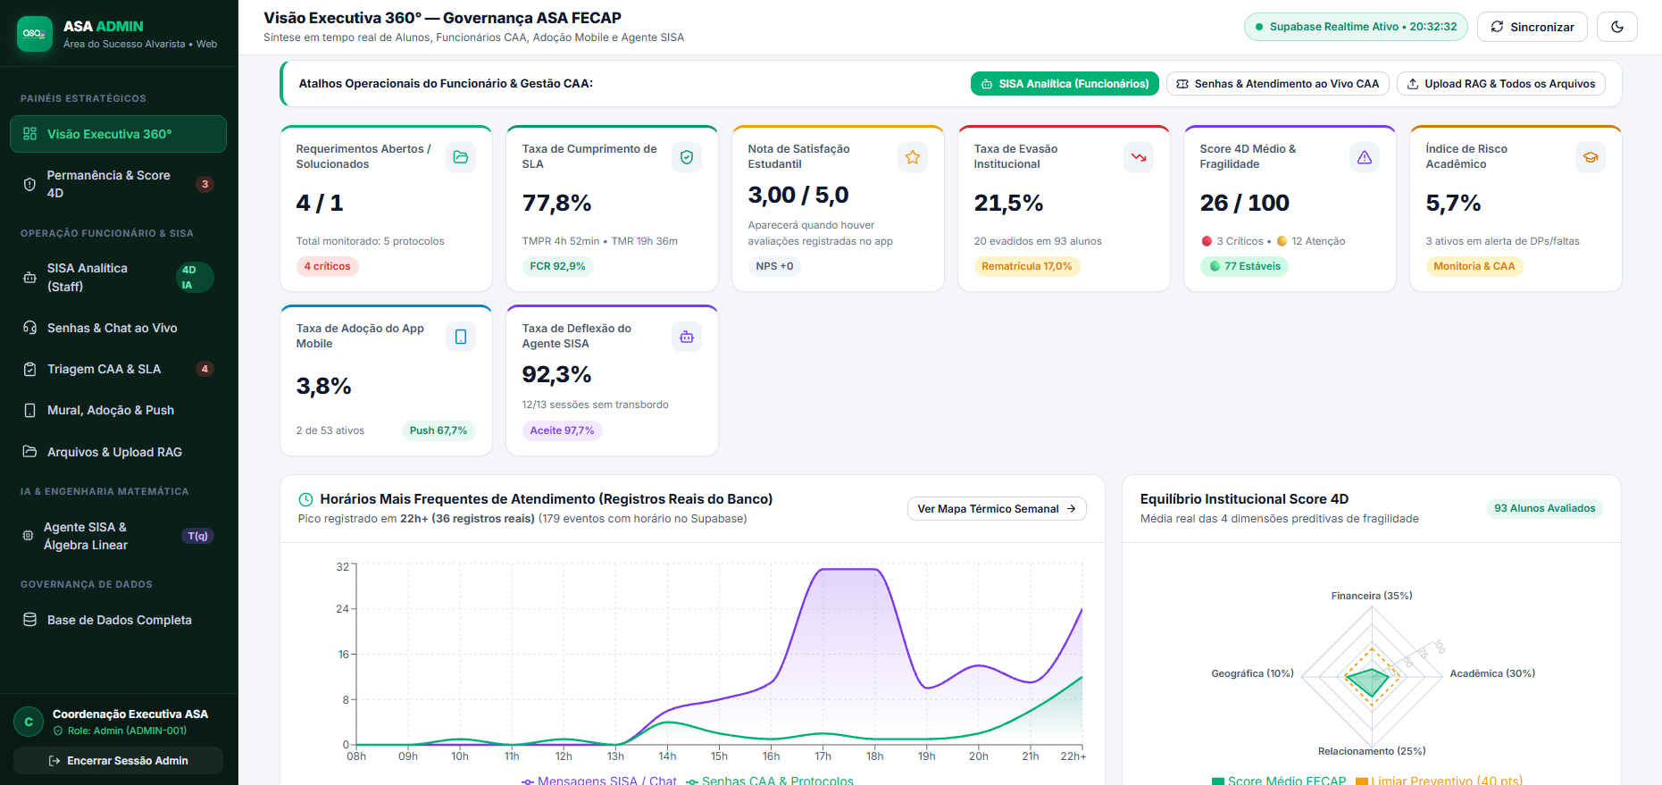
Figura 10 - Admin: Visão Executiva

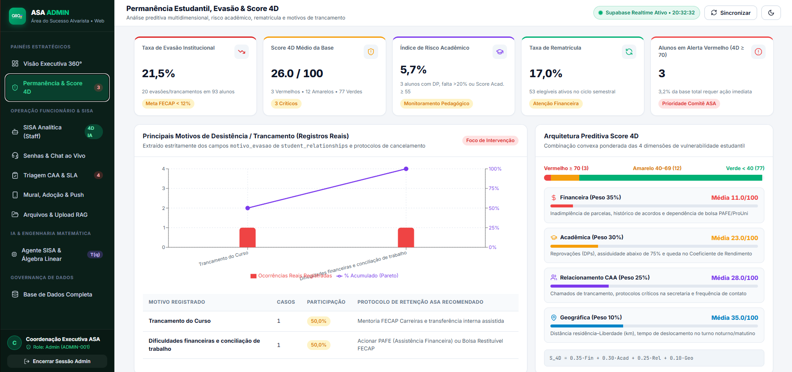
Figura 11 - Admin: Score

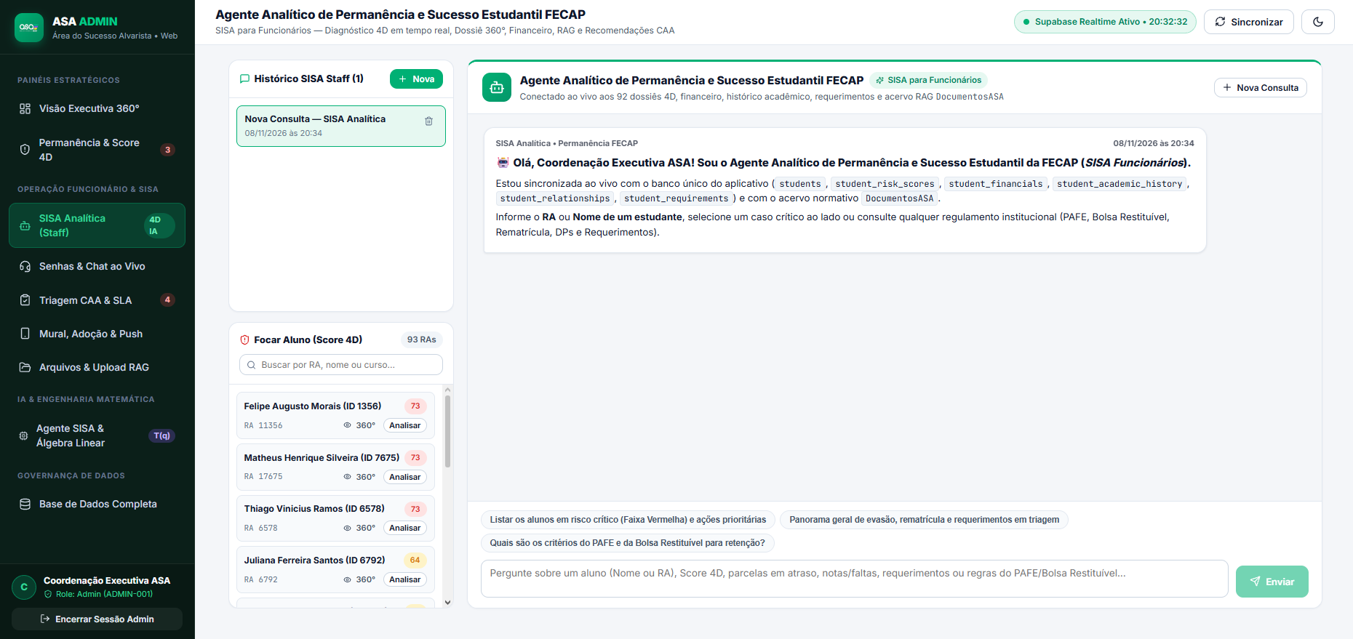
Figura 12 - Admin: Chat com IA
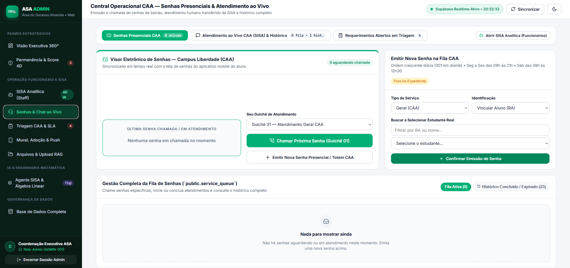
Figura 13 - Admin: Senhas (fora de expediente)

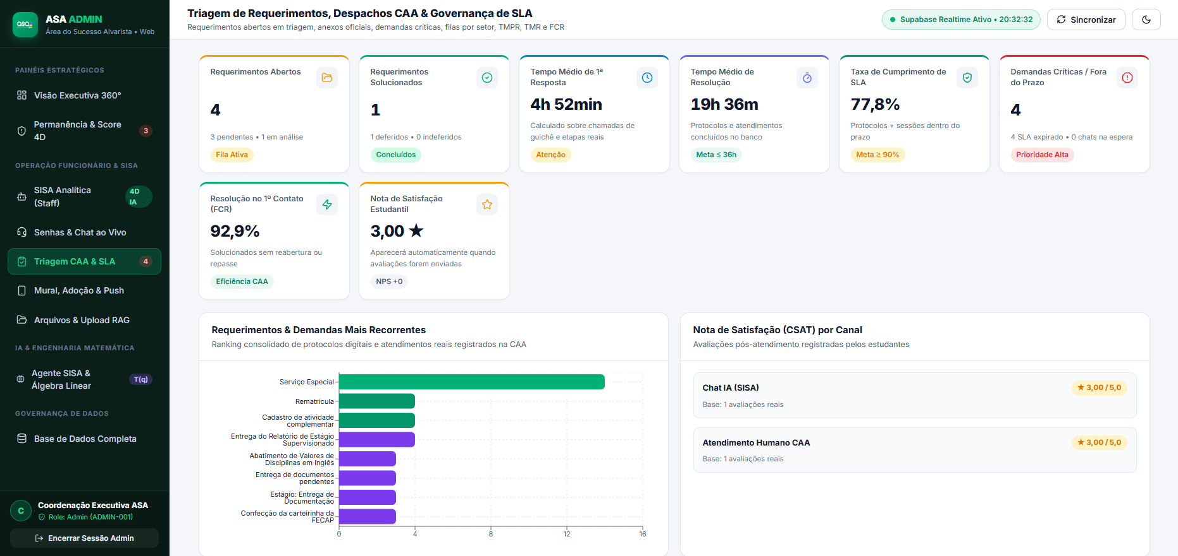
Figura 14 - Admin: Triagem e CAA

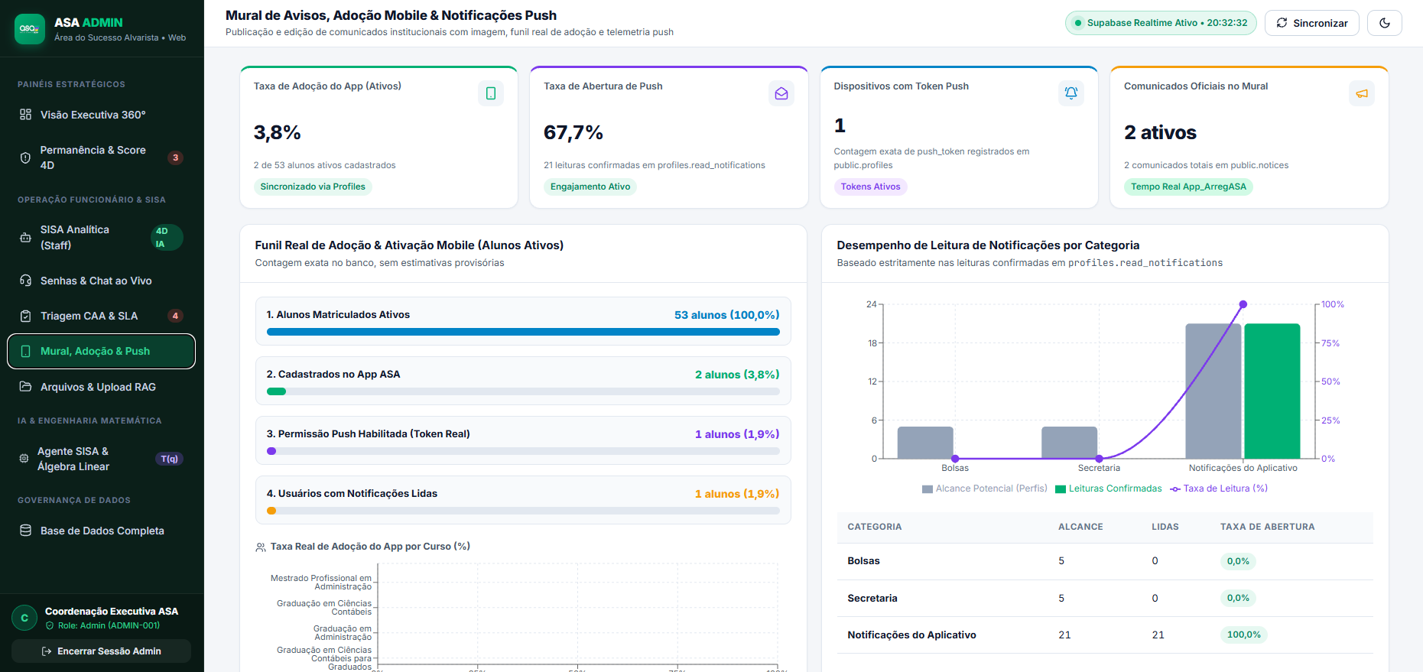
Figura 15 - Admin: Mural, adoção e push
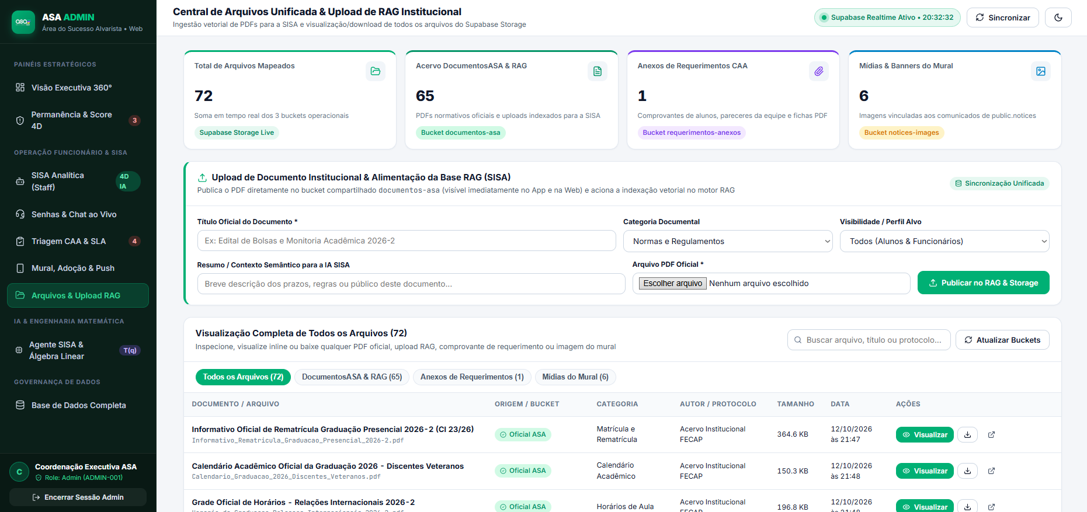
Figura 16 - Admin: Arquivos

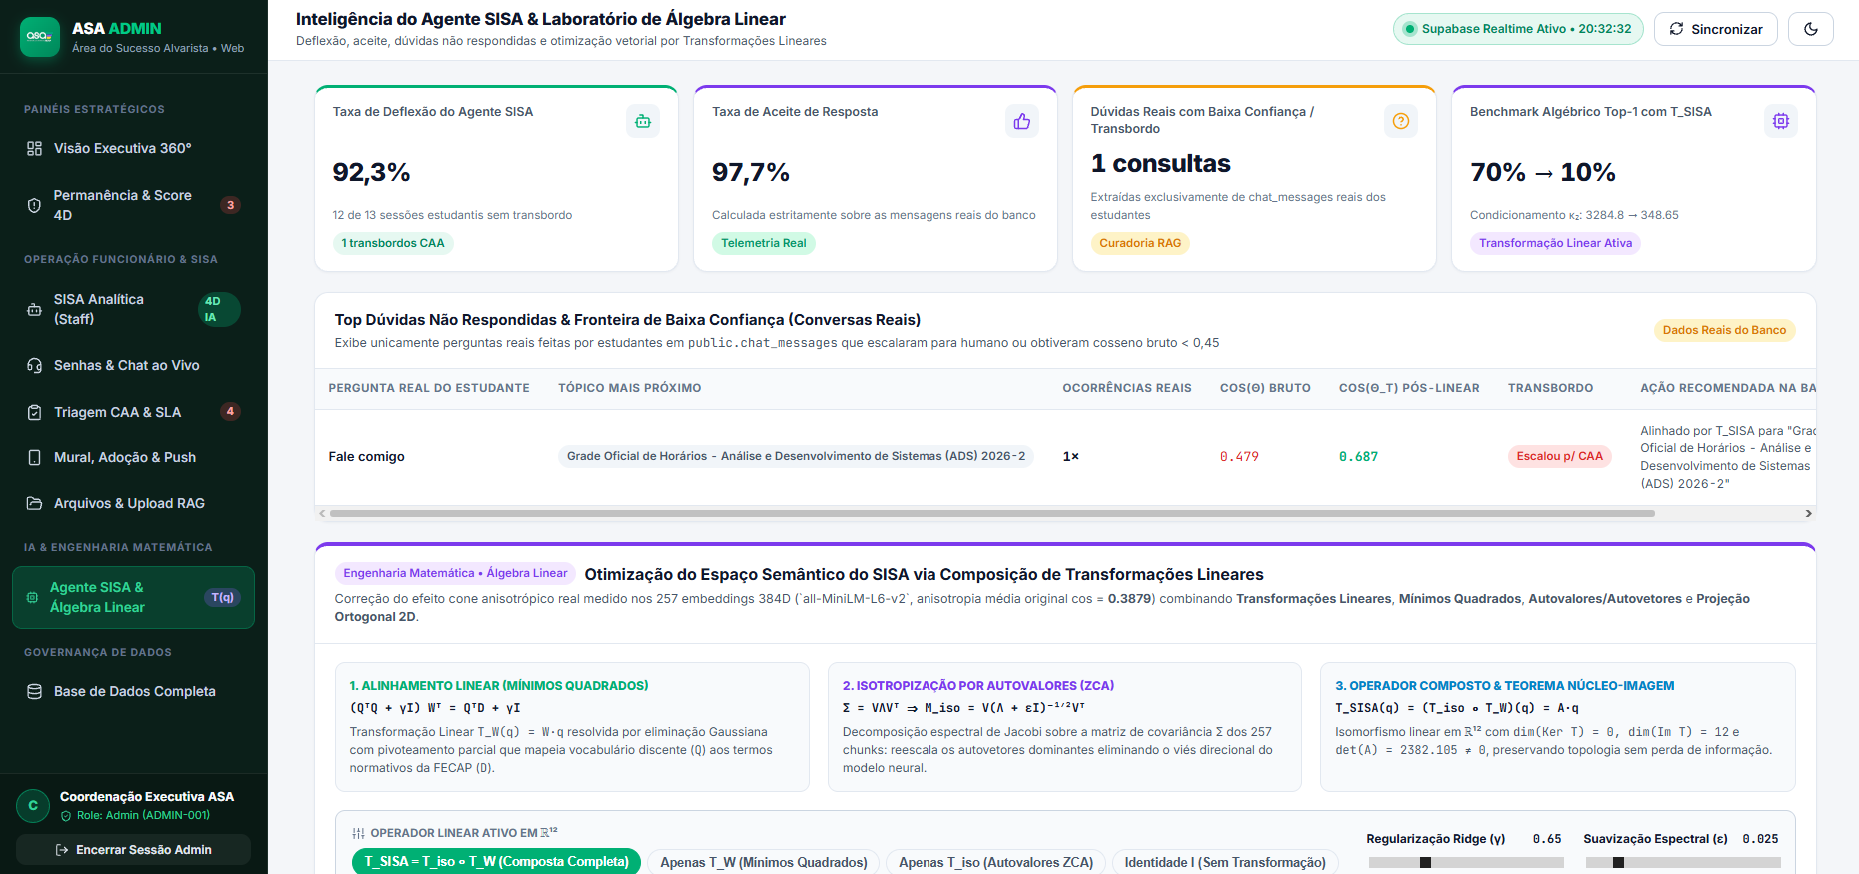
Figura 17 - Admin: Laboratório de Álgebra

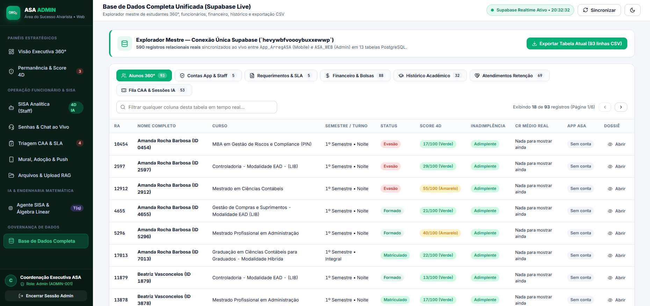
Figura 18 - Admin: Base de Dados
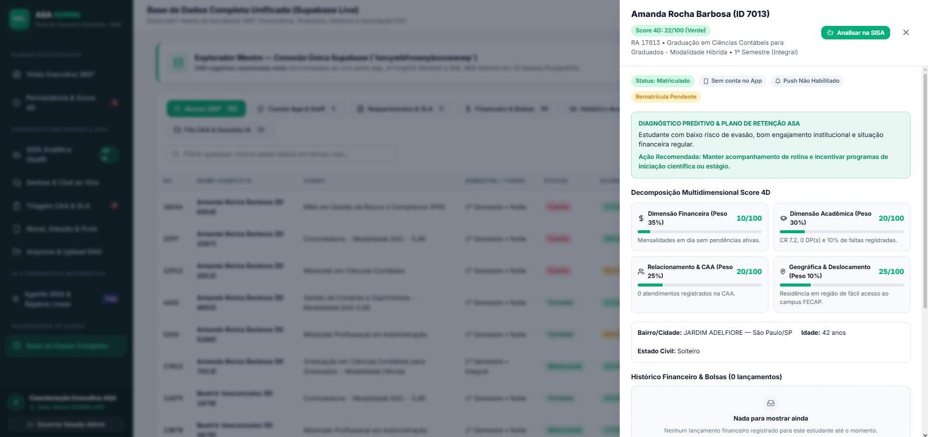
Figura 19 - Admin: Dossiê Aluno

2. IDENTIFICAÇÃO DO CENÁRIO DE INTERVENÇÃO E HIPÓTESES DE SOLUÇÃO

Local (cenário) previsto para a implementação do projeto
Ambiente do ASA, para assistência dos funcionários, e estudantil, ao redor do campus para todos os alunos.

Público-alvo a ser atendido pelo projeto
Funcionários do ASA, foram realizadas visitas técnicas para levantamento de requisitos com base na vivência dos próprios, incluindo funcionários antigos e atuais. Houve dois momentos de conversa com a Coordenadora do ASA, possibilitando uma visão mais completa das necessidades gerais.

Alunos de todos os cursos, foi feito um levantamento das maiores dores dos alunos em relação aos cursos, secretaria, informação etc. Foram identificados os maiores e mais comuns motivos de reclamação, a partir disso o projeto foi desenvolvido

Apresentação do(s) problema(s) observado(s) e delimitação do objeto de estudo e intervenção
Superlotação do ASA, falta de acompanhamento da situação dos alunos, risco de evasão, maior tempo de atendimento de alunos o que causava uma maior fila de espera, falta de integração entre as soluções, falha na comunicação, dificuldade de acesso à informação.

Definição de hipóteses para a solução do problema observado
Criação de dois perfis:
Funcionário: Possibilitando ele ter acesso ao dossiê 360º do aluno, entender sua situação em 4 dimensões, financeira, educacional, relacionamento com a instituição e geográfica, que permite calcular com precisão o risco de evasão dos alunos, ou apenas agilizar o atendimento, deixando as filas menores.
Alunos: Facilidade na abertura de requerimentos, recebimento em tempo real notificações informativas, maior acesso à informação, assistente de IA particular que pode ser usado para tirar dúvidas mais assertivamente.

3 DESCRIÇÃO DO PROJETO
É importante destacar que um projeto de extensão não precisa ser necessariamente igual a um projeto de pesquisa. Mesmo que haja necessidade de pesquisa prévia para a fundamentação teórica, construção da introdução e para um melhor entendimento sobre a realidade a ser trabalhada, é preciso que um projeto de extensão contemple práticas que promovam mudanças e/ou melhorias identificadas como necessárias. O projeto final deverá ser simples, objetivo, claro e ter de 3 a 5 páginas, dentro do modelo aqui proposto.

Resumo
O projeto extensionista SISA visa combater as fricções no atendimento acadêmico e as altas taxas de evasão e desinformação universitária por meio do desenvolvimento e implantação de uma solução mobile acessível para os estudantes e o setor de atendimento presencial (ASA/Secretaria). O problema central consiste nas longas filas presenciais, na burocracia para emissão de requerimentos e na lentidão no esclarecimento de dúvidas rotineiras sobre prazos, dependências e documentos. O público-alvo prioritário compreende os alunos do campus universitário, em especial bolsistas, ingressantes e estudantes em situação de retenção ou vulnerabilidade acadêmica, além dos colaboradores do setor de atendimento ao aluno. A ação tem como objetivo geral desburocratizar o suporte ao estudante por meio de canais digitais interativos, autoatendimento dialógico guiado por Inteligência Artificial (RAG/NLP) e gerenciamento de filas virtuais e solicitações. A metodologia abrangeu diagnóstico participativo com a comunidade discente, design centrado no usuário, prototipagem ágil em React Native/Supabase, realização de grupos focais e oficinas práticas de letramento digital e acolhimento acadêmico. Como resultados, obteve-se a redução expressiva do tempo de espera, transparência no fluxo de requerimentos e democratização do acesso à informação institucional, promovendo inclusão e permanência estudantil no ensino superior.

Introdução
A rotina operacional dos centros de atendimento ao aluno no ensino superior, como a Central de Atendimento ao Aluno (CAA/ASA), é historicamente marcada por gargalos: longas filas presenciais, lentidão na tramitação de requerimentos acadêmicos e sobrecarga no esclarecimento de dúvidas repetitivas sobre prazos, documentos e dependências (DPs). Essa fricção burocrática atinge com maior peso os estudantes trabalhadores e noturnos, gerando desencontro de informações, desgaste no suporte e, em última instância, agravamento do risco de retenção e evasão discente. Na era da transformação digital, a prestação de serviços educacionais exige canais ágeis e acessíveis na palma da mão, capazes de descentralizar o atendimento físico por meio de autosserviço intuitivo e inteligência de dados.
Nesse contexto, o projeto de extensão SISA intervém diretamente na melhoria dessa relação entre a comunidade discente e a infraestrutura universitária. O projeto consiste no desenvolvimento e na implementação de uma aplicação mobile multiplataforma que digitaliza todo o ecossistema de suporte acadêmico: acompanhamento de protocolos de requerimentos em tempo real, consulta facilitada a horários e documentações, gestão de filas virtuais e um agente conversacional inteligente alimentado pela base de normas institucionais, além de fornecer aos gestores métricas preditivas de risco acadêmico e evasão para intervenções preventivas.
Sob a perspectiva dos Objetivos de Desenvolvimento Sustentável (ODS) da Agenda 2030 da ONU, a intervenção impacta diretamente o ODS 4 (Educação de Qualidade), ao assegurar suporte integral à permanência e mitigar barreiras que induzem ao abandono escolar, e o ODS 9 (Indústria, Inovação e Infraestrutura), ao aplicar tecnologias digitais modernas (aplicativos móveis, arquitetura em nuvem e inteligência artificial) para modernizar processos e serviços de interesse público e acadêmico.

Objetivos
Mapear os principais gargalos e demandas críticas no fluxo de atendimento e requerimentos vivenciados pelos estudantes e pelos colaboradores da central de atendimento.
Desenvolver e implantar uma aplicação mobile multiplataforma dotada de fila de espera virtual, acompanhamento de requerimentos em tempo real e agente conversacional inteligente para autoatendimento acadêmico.
Capacitar a comunidade acadêmica (estudantes e funcionários de suporte) por meio de oficinas dialógicas e materiais instrucionais acessíveis sobre o uso da plataforma.
Reduzir o tempo médio de espera no atendimento presencial e o volume de retrabalho na tramitação de solicitações documentais e acadêmicas.
Monitorar e avaliar continuamente a usabilidade, a acessibilidade e o índice de satisfação dos usuários para mitigar riscos de exclusão e assegurar a permanência discente.

Métodos
Diagnóstico Participativo e Escuta Social: Realização de entrevistas semiestruturadas com atendentes e aplicação de questionários estruturados (via Google Forms) com uma amostra representativa de estudantes, mapeando as principais dúvidas sobre processos acadêmicos, prazos de dependência e tempo gasto em filas físicas.
Rodas de Conversa e Cocriação: Encontros dialógicos com centros acadêmicos e grupos de bolsistas para definir os requisitos essenciais de acessibilidade (como alto contraste, dimensionamento dinâmico de fontes e linguagem simplificada), garantindo usabilidade a estudantes com diferentes níveis de letramento digital.
Desenvolvimento e Refinamento Tecnológico Iterativo: Construção colaborativa do aplicativo empregando React Native/Expo, banco de dados Supabase e um pipeline de RAG (Retrieval-Augmented Generation) para consulta rápida a normativas e horários escolares oficiais, com ciclos curtos de validação e testes de usabilidade com os próprios alunos.
Oficinas Práticas e Ações de Difusão: Realização de bancadas informativas e oficinas no pátio do campus para apresentação do aplicativo, esclarecimento de dúvidas e distribuição de cartilhas digitais.
Canal de Devolutiva e Ouvidoria Integrada: Implementação de mecanismos de avaliação de satisfação e comentários no próprio aplicativo, permitindo que a comunidade externe críticas, correções e sugestões contínuas para aperfeiçoamento da ferramenta.

Resultados (ou resultados esperados)
Eliminação de barreiras de espera física: Estimativa de redução de mais de 50% nas aglomerações e filas presenciais no setor de atendimento, viabilizando o ingresso na fila virtual e a retirada remota de senhas.
Transparência e redução de ansiedade acadêmica: Acompanhamento etapa por etapa da tramitação de protocolos e requerimentos, diminuindo o deslocamento desnecessário de alunos ao campus para simples consultas de status.
Resolução imediata de dúvidas frequentes: Cobertura de até 70% das dúvidas recorrentes (como datas de exames, solicitação de passe escolar e regras de dependência) pelo agente conversacional, liberando a equipe humana para casos complexos e atendimento humanizado.
Acessibilidade e inclusão: Garantia de acesso pleno às informações acadêmicas para estudantes com restrições de mobilidade ou horários de trabalho restritos, promovendo a equidade e reduzindo os fatores de evasão no ensino superior.
Fortalecimento da cultura de participação comunitária: Consolidação de um canal ágil de comunicação que estreita os laços de confiança entre o corpo discente e o corpo técnico-administrativo.

Considerações finais
O projeto SISA evidenciou como a extensão universitária pode atuar de forma prática e inovadora na superação de entraves cotidianos que afetam a vida estudantil. Ao articular competências técnicas de engenharia de software e inteligência artificial com uma escuta atenta e humanizada das necessidades da comunidade acadêmica, a iniciativa respondeu diretamente ao problema da morosidade e da burocracia no suporte discente. Os objetivos traçados foram plenamente contemplados na concepção da ferramenta e na mobilização dos atores sociais envolvidos, resultando em uma experiência de gestão acadêmica mais participativa, justa e acolhedora. Como direções para ações futuras, propõe-se a expansão dos módulos de predição de risco de evasão acadêmica via tutoria preventiva, a integração da plataforma a programas públicos de assistência estudantil e a ampliação da iniciativa para outras unidades e instituições de ensino público e comunitário da região.

Referências
EXPO. React Native & Expo: Framework multiplataforma para o desenvolvimento de aplicativos móveis nativos. San Francisco: Expo, 2026. Disponível em: https://expo.dev/. Acesso em: 8 nov. 2026.
FASTEMBED. FastEmbed (Qdrant): Biblioteca leve de geração de embeddings vetoriais com suporte nativo ao modelo all-MiniLM-L6-v2. Berlin: Qdrant Solutions, 2026. Disponível em: https://github.com/qdrant/fastembed. Acesso em: 8 nov. 2026.
FASTAPI. FastAPI: Modern, high-performance web framework for building APIs with Python. [S. l.]: Sebastián Ramírez, 2026. Disponível em: https://fastapi.tiangolo.com/. Acesso em: 8 nov. 2026.
FECAP — FUNDAÇÃO ESCOLA DE COMÉRCIO ÁLVARES PENTEADO. Área do Sucesso Alvarista (ASA). São Paulo: FECAP, 2026. Disponível em: https://www.fecap.br/asa/. Acesso em: 8 nov. 2026.
GROQ CLOUD. Groq Cloud API: Unidades de Processamento de Linguagem (LPUs) para inferência ultrarrápida de modelos de linguagem de código aberto. Mountain View: Groq, 2026. Disponível em: https://groq.com/. Acesso em: 8 nov. 2026.
LUCIDE. Lucide Icons: Beautiful & consistent icons made by the community. [S. l.]: Lucide Project, 2026. Disponível em: https://lucide.dev/. Acesso em: 8 nov. 2026.
ORGANIZAÇÃO DAS NAÇÕES UNIDAS (ONU). Transformando nosso mundo: a Agenda 2030 para o Desenvolvimento Sustentável. Nova York: Nações Unidas, 2015. Disponível em: https://brasil.un.org/pt-br/sdgs. Acesso em: 8 nov. 2026.
REACT. React.js & Vite: Biblioteca declarativa para interfaces de usuário e ferramenta de build de alta performance. [S. l.]: Meta Open Source; Evan You, 2026. Disponível em: https://vitejs.dev/. Acesso em: 8 nov. 2026.
SCIKIT-LEARN. Scikit-Learn: Machine Learning in Python. [S. l.]: Scikit-Learn Developers, 2026. Disponível em: https://scikit-learn.org/. Acesso em: 8 nov. 2026.
SUPABASE. Supabase: Backend-as-a-Service com PostgreSQL gerenciado, Realtime WebSockets, Storage e Row Level Security. Singapore: Supabase Inc., 2026. Disponível em: https://supabase.com/. Acesso em: 8 nov. 2026.

ANEXO I

As atividades de extensão podem resultar em produto caracterizado a partir do fazer extensionista, sempre mediados pela interação dialógica entre a comunidade acadêmica e a sociedade e seus setores, sendo exemplos: softwares; aplicativos; protótipos; desenhos técnicos; patentes; simuladores; objetos de aprendizagem; games; insumos alternativos; processos e procedimentos operativos inovadores; relatórios; relatos de experiências; cartilhas; revistas; manuais; jornais; informativos; livros; anais; cartazes; artigos; resumos; pôster; banner; site; portal; hotsite; fotografia; vídeos; áudios; tutoriais, dentre outros.

Fontes: | Links:

Documentos FECAP
Regulamento das Atividade de Extensão

Versão 3.0 – 05/2026

